Осень: время примерить камуфляж
28.10.2016

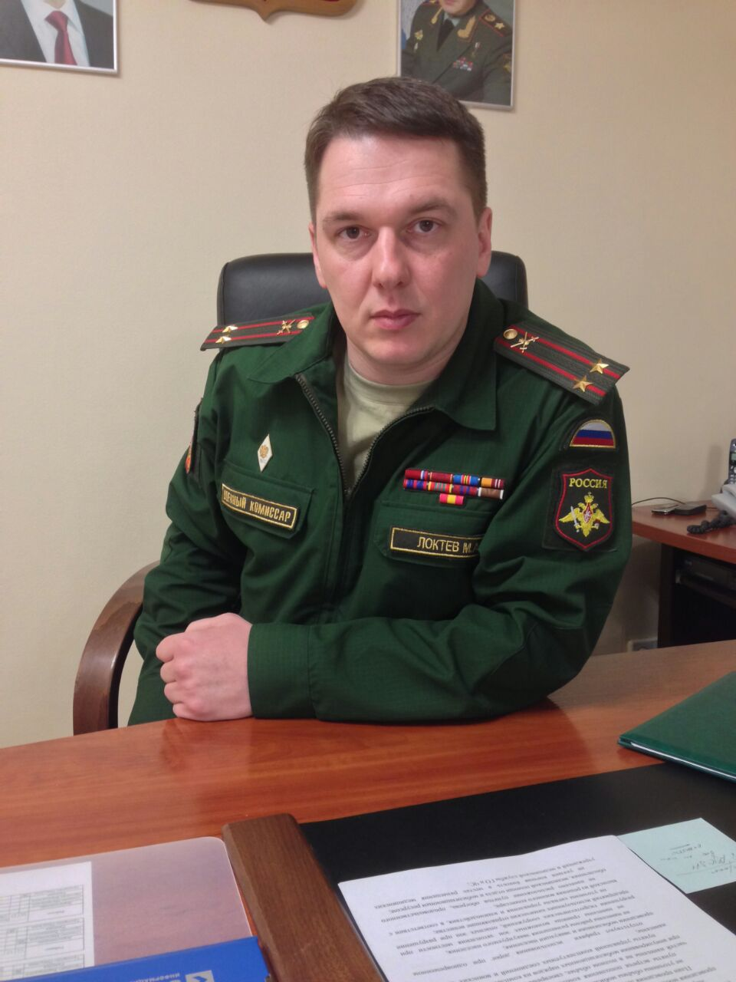
Кампания по призыву на военную службу набирает обороты
Как уже сообщалось, 29 сентября этого года Президент России Владимир Путин подписал Указ за № 503 «О призыве в октябре – декабре 2016 года граждан Российской Федерации на военную службу и об увольнении с военной службы граждан, проходящих военную службу по призыву». И уже 3 октября в отделе военного комиссариата города Москвы по Раменскому району Западного административного округа столицы состоялось первое заседание призывной комиссии.
– Если быть точными, – рассказывает начальник отдела Максим Локтев, – то таких комиссий в наших стенах работает пять, по числу районов, которые входят в сферу влияния Раменского ОВК. Так, каждый вторник комиссия района Раменки ведет прием молодых людей призывного возраста. В понедельник работают их коллеги из Проспекта Вернадского и Дорогомилово. В среду и четверг, соответственно, – Очаково-Матвеевское и Тропарево-Никулино.
Тут надо пояснить, что формируются призывные комиссии специальным распоряжением Мэра Москвы Сергея Семеновича Собянина. Традиционно в их состав входят главы муниципальных округов, представители управ, правоохранительных органов, учебных заведений, службы занятости и, безусловно, здравоохранения.
А сегодня, например, у нас особо насыщенный график. Сейчас проходят медицинское освидетельствование в рамках призывной комиссии юноши одного из районов. А чуть раньше на Московский городской сборный пункт мы отправили очередную партию новобранцев. Всего же с начала этого сезона уже около 30 человек из наших районов встали в солдатский строй и уже несут воинскую срочную службу.
– Если не секрет, Максим Александрович, в каких частях и где они ее проходят?
– В основном набор ведется в сухопутные войска. Но это не только мотопехота, танкисты или артиллеристы. Это и военно-космические силы, и воздушно-десантные, и ракетные, а также части национальной гвардии, МЧС, части центрального подчинения. Несколько человек традиционно отобраны в элитные Семеновский, Президентский и Кремлевский (комендантский) полки. Что касается предполагаемой географии службы, то новобранцы отправляются в войсковые части, дислоцированные в Москве и Московской области, Санкт-Петербурге, Владимирской, Ярославской областях, Рязани, Твери, Туле, Иваново, то есть в родном Центральном федеральном округе. Какое-то число ребят будут проходить службу в военно-морском флоте. Но сразу скажу, что на ВМФ очень большой конкурс. Выше, наверное, только у десантников и спецназа.
Впрочем, есть еще один феномен. По-прежнему осуществляется набор в научные роты выпускников старших курсов институтов/университетов. Попасть в эти роты не так просто. Конкурс серьезный – порядка 25 человек на место, однако и служба в научной роте значительно отличается от «обычной», по призыву. Примерно то же самое можно сказать и о спортивных ротах.
– Но это же не единственный вариант для выпускников вузов?
– Для них есть весьма привлекательные предложения. Так, уже прошел проверку на практике вариант, когда человек, имеющий диплом о высшем образовании, изъявляет желание служить с первых же дней не по призыву, а по контракту. Естественно, срок такого договора больше и составляет уже не один год, а два. За это время военнослужащий становится специалистом, профессионалом, что явно идет на пользу вооруженным силам. И контрактник получает ряд преимуществ. Во-первых, эти два года засчитываются ему в общий трудовой стаж как четыре. Во-вторых, ему обеспечена достойная заработная плата. С учетом доплат и надбавок ежемесячное денежное довольствие рядового или сержанта может достигать 40 тысяч рублей. Для контрактников созданы более комфортные условия проживания, быта, досуга. По иной схеме организовано питание. Немаловажен и тот факт, что служит такой человек неподалеку от места жительства своей семьи.
Плюсы очевидны. И знаете, ребята нередко начинают строить свою военную профессиональную карьеру. Приведу такой пример. В прошлом году шестеро выпускников вузов срочной службе предпочли службу по контракту. Двое из них уже имеют офицерские звания. Впрочем, и лица рядового состава, пролонгировав контракт, автоматически становятся участниками многих социальных программ министерства обороны, например, военной ипотеки и так далее.
Хочу сказать, что этой осенью желающих поучаствовать в проекте значительно прибавилось.
Кстати, в студенческой среде ширится и набирает силу еще одна тенденция. Молодые люди, планируя свое будущее, предпочитают, написать заявление об академическом отпуске и уйти в армию со второго или третьего курсов. Это, полагаю, весьма рационально. Вернувшись со службы, они продолжат образование и, получив диплом, сразу же могут устроиться на работу.
– Некоторые намекают на то, что таким образом они еще и подстраховываются от возможного увеличения сроков службы…
– Эти домыслы (иначе такие слухи и не назовешь) возникают регулярно, и мне порой кажется, что вбрасывают их с определенной целью. Кто-то хочет на этом прирастить свой капитал, не исключено, что не только политический, но и вполне себе материальный.
Так, сегодня ходит множество слухов об увеличении срока службы в армии в 2016 году до 18 или даже до 20 месяцев. При этом официального документа никто и в глаза не видел. Чтобы разобраться с этим вопросом, надо понимать принципы действия нормативных документов. Дело в том, что никакой официальный Указ Президента России или министра обороны не может противоречить федеральному закону. В противном случае такой приказ признается недействительным. Срок службы в армии установлен Федеральным законом от 28 марта 1998 года № 53-ФЗ «О воинской обязанности и военной службе», регламентирующим военную службу в Российской Федерации, а именно статьей 38, пункт 1, подпунктом «д», в которой сказано, что для молодых людей, призванных в армию в 2008 году и позднее, срок службы составляет 12 месяцев (1 год). Измениться этот срок может только в случае поправки в этот федеральный закон. В 2016 году таких поправок (изменений) не было. Следовательно, информация, которая настойчиво муссируется в социальных сетях, ложная. Как и то, что резко увеличивается набор призывников.
В ходе нынешней призывной кампании на службу в армию, несмотря на сложную международную ситуацию, будет призвано и уйдет, согласно Указу Президента РФ, 152 тысячи человек. Минувшей весной их было призвано 155 тысяч. Комментарии, думается, излишни. Это говорит о том, что наша армия все в большей степени опирается на военных профессионалов. А значит, нет никакого смысла и более того – неоправданно и рискованно доверять осуществление важнейших и ответственных стратегических задач тем, на ком еще не обмялась военная форма.
– Большое спасибо, Максим Александрович, за содержательную беседу.
Александр Лёвин

Адрес страницы: http://zao.mos.ru/presscenter/news/detail/4066738.html
Префектура Западного административного округа города Москвы

